UNIVERSIDAD DEL CAUCA

DEPARTAMENTO DE INGENIERÍA DE SISTEMAS



**PRIMER PARCIAL**

**MÉTODOS DE INTEGRACIÓN: CÁLCULO DE ÁREAS PLANAS**

Presentado por:

Juan Sebastián Osorio

Presentado a:

Edwin Meza

Popayán 2021

**TABLA DE CONTENIDO**

INTRODUCCIÓN.........................................................................................3 OBJETIVOS.................................................................................................4

1. CALCULO DE AREAS PLANAS .....………………………………………..5

2. INTEGRACIÓN NUMÉRICA…….............................................................6

2.1 MÉTDODO DE SIMPSON 1/3...............................................................6

2.2.1 Objetivo del método............................................................................6

2.2.2 Generalidades.....................................................................................6

2.2.3 Graficas...............................................................................................7

2.2.4 Capturas de pantalla...........................................................................8

2.2 MÉTODO DE SIMPSON 3/8..................................................................9

2.2.1 Objetivo del método............................................................................9

2.2.2 Generalidades.....................................................................................9

2.2.3Graficas…………………......................................................................11

2.2.4 Capturas de pantalla ……..................................................................13

2.3 MÉTODO DE ROMBERG…..................................................................14

2.3.1 Objetivo del método............................................................................14

2.3.2 Generalidades ....................................................................................14

2.3.3 Graficas ..............................................................................................16

2.3.4 Capturas de pantalla ..........................................................................17

3. CONCLUSIONES……………………………………………………………29

4. BIBLIOGRAFIA………………………………………………………………31

INTRODUCCIÓN

La integral definida es una generalización del proceso del cálculo de áreas. Ahora bien, el área de un recinto es siempre positiva, mientras que la integral puede ser positiva, negativa o nula. Por tanto, en la aplicación de la integral al cálculo de áreas, debe tenerse en cuenta el signo de cada uno de los recintos limitados por el eje OX (el eje de las x positivas incluido el origen), y tomar el valor absoluto de los mismos. Su suma es el área.

En los cursos de Cálculo Integral, nos enseñan cómo calcular una integral definida de una función continua mediante una aplicación del Teorema Fundamental del Cálculo. El problema en la práctica se presenta cuando nos vemos imposibilitados de encontrar la antiderivada requerida, aún para integrales aparentemente sencillas las cuales son imposible de resolver con el Teorema Fundamental del Cálculo.

Estudiaremos diversos métodos numéricos que nos permitirán obtener aproximaciones bastante exactas a integrales. La función que va a integrarse estará, usualmente, en una de las siguientes formas: Una función continúa complicada que es difícil o imposible de diferenciar o integrar directamente o Una función tabulada donde los valores de x y f(x) están dados como un conjunto discreto de puntos, lo cual es el caso cuando se tienen datos experimentales o de campo. En tales situaciones, se deberán emplear métodos aproximados.

Ahora, surgen preguntas del por qué es importante integrar para ello veremos algunos ejemplos prácticos donde la integración se usa. Tenemos primero, de cómo se utiliza la integración para evaluar áreas en problemas de ingeniería: Un topógrafo podría necesitar saber el área de un campo limitado por una corriente zigzagueante y dos caminos, un ingeniero en hidráulica tal vez requiera conocer el área de la sección transversal de un río, entre otros ejemplos más.

OBJETIVOS

Implementar los métodos de integración a través de herramientas estadísticas como Excel y a través del uso de lenguajes de programación como Zinjai y el graficador gnuplot.

*Objetivos Específicos:*

* Analizar, observar y entender el desarrollo de los diferentes métodos.
* Conocer el método de Simpson 1/3 como se aplica en herramientas y conocer su funcionalidad en un determinado problema.
* Conocer el método de Simpson 3/8 como se aplica en herramientas y conocer su funcionalidad en un determinado problema.
* Conocer el método de Romberg como se aplica en herramientas y conocer su funcionalidad en un determinado problema.
* Conocer la interpretación geométrica de la integral definida.
* Reconocer que el método de Romberg representa, geométricamente, el área bajo una función polinomial de segundo orden (Cuadrática o Parabólica).
* Deducir la fórmula de Romberg a partir de la interpretación geométrica de la integral definida.
* Acotar el error cometido en la integración numérica por el método de Romberg.
* Aplicar el método de Romberg, para calcular numéricamente, las aproximaciones de algunas integrales definidas

1. CALCULO DE ÁREAS PLANAS

La integral definida es una generalización del proceso del cálculo de áreas. Ahora bien, el área de un recinto es siempre positiva, mientras que la integral puede ser positiva, negativa o nula. Por tanto, en la aplicación de la integral al cálculo de áreas, debe tenerse en cuenta el signo de cada uno de los recintos limitados por el eje OX (el eje de las x positivas incluido el origen), y tomar el valor absoluto de los mismos.

Su suma es el área. Con escasas modificaciones podemos extender la aplicación de la integral definida para cubrir no sólo el área de la región bajo una curva, sino el de una región comprendida entre dos curvas. Por tanto, obtenemos el siguiente resultado:

Teorema (Área de una región entre dos curvas): Si f y g son funciones continuas en [a, b] y se verifica que g(x) ≤ f (x) para todo x que pertenece al intervalo [a, b], entonces el área de la región limitada por las gráficas de f y g , y las rectas verticales x = a y x = b

Algunas observaciones a tener en cuenta son: es importante darse cuenta de que la validez de la fórmula del área depende sólo de que f y g sean continuas y de que g(x) ≤ f (x). Las gráficas de f y g pueden estar situadas de cualquier manera respecto del eje OX. Si, cómo suele ocurrir, unas veces se cumple que g(x) ≤ f (x) y otras veces que f (x) ≤ g(x), entonces el área de la región comprendida entre f y g sobre el intervalo [a, b].

En la práctica, no se suele trabajar con el valor absoluto, puesto es más fácil dibujar las gráficas de f y g, calculando los puntos de intersección de ambas, y sumar una o más integrales para obtener el área deseada. Finalmente, a veces es más conveniente calcular el área integrando respecto a la variable “y” en vez de la variable “x”.

1. INTEGRACIÓN NUMÉRICA

La integración es un concepto fundamental del cálculo y del análisis matemático. Básicamente, una integral es una generalización de la suma de infinitos sumandos, infinitesimalmente pequeños: una suma continua. La integral es la operación inversa a la diferencial de una función.

2.1 MÉTODO DE SIMPSON 1/3

*2.2.1 Objetivo del método*

Este método consiste en la aproximación del cálculo del área plana bajo una curva utilizando trapecios curvilíneos a partir una interpolación con una función cuadrática

*2.2.2 Generalidades*

Esta aproximación es denominada “simple” debido a que utiliza tan solo un polinomio. Requiere el conocimiento de tres puntos equiespaciados: los extremos y un punto central. Aplicando esta expresión utilizando mayor cantidad de puntos intermedios (es decir, realizando más de un Simpson 1/3 dentro del intervalo) puede definirse la variante “compuesta” del método para el cual se utilizan N puntos que corresponden a n = N − 1 subintervalos. Este caso requiere que la cantidad de subintervalos sean pares (el caso simple utiliza dos, por lo tanto ´este debe ser un múltiplo). Por lo tanto, se define un valor h que corresponde a el ancho del subintervalo o el paso que hay entre puntos. Se calcula como h =b−a / n. Finalmente, la aproximación del área se puede calcular como:

A modo de interpretación, las sumatorias corresponden a los valores de la función en los puntos impares y pares respectivamente sin contar los extremos. Esto es debido a que, en los puntos impares, se encuentra el factor de 4 que introduce la fórmula de Simpson 1/3 simple para los puntos intermedios y, en los puntos pares, el factor de 2 se debe a que ese punto es compartido por los trapecios curvilíneos adyacentes.

Existe un error para esta regla

Error de truncamiento que se genera al aplicar la regla. La fórmula del error de truncamiento local en una sola aplicación viene dada



F(x): integrando

a: límite inferior de la integración

b: límite superior de la integración

Si una función es altamente oscilatoria o carece de derivados en ciertos puntos, entonces la regla anterior puede no producir resultados precisos. Una forma común de manejar esto es usando el enfoque de la regla compuesta de Simpson. Para ello, dividir [a,b] en pequeños subintervalos, y luego aplicar la regla de Simpson a cada subintervalo. Luego, sumar los resultados de cada cálculo para producir una aproximación sobre la integral completa.

*2.2.3 Graficas*

Se pide verificar cual modelo se ajusta mejor a los datos de la siguiente tabla. Se debe tener en cuenta que los daos son los mismos para todos los casos, ya que debemos ver que modelo se ajusta mejor.

|  |  |
| --- | --- |
| X | Y |
| 120 | 1170 |
| 125,5 | 1190 |
| 136,5 | 1255 |
| 149 | 1490 |
| 159 | 1565 |
| 171 | 1705 |
| 187 | 1800 |
| 207 | 1825 |
| 272 | 1960 |

Para este primer caso del modelo de regresión cuadrática se hace uso de la herramienta graficadora Excel y se ingresan los datos *x* y *y* junto con sus valores correspondientes, la herramienta automáticamente hace la representación gráfica, en la cual nos representa el valor de ecuación y el valor R cuadrado en el gráfico. Se hace uso de la ecuación polinómica de grado 2.

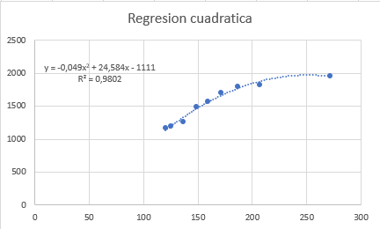

*2.2.4 Capturas de pantalla*

Se procede a verificar los datos de la gráfica en el programa de Zinjai que hemos realizado basándonos en clases previas. Podemos observar que para el caso de la regresión potencial tenemos una recta de regresión con y = -0.0489734x^2 + 24.5841x – 1111.03.

Así mismo vemos que en la gráfica tenemos ese mismo valor, por otro lado, tenemos el valor del coeficiente de determinación que es R2 = 0.980197, en la captura de pantalla se observa que el valor dado por el algoritmo realizado es el mismo o se aproxima.

Podemos concluir que el ejercicio está bien resuelto, un punto clave es verificar el valor de x = 180 como lo pide el ejercicio propuesto, ingresamos el valor de x entre los rangos posibles y vemos que y = 128.302.

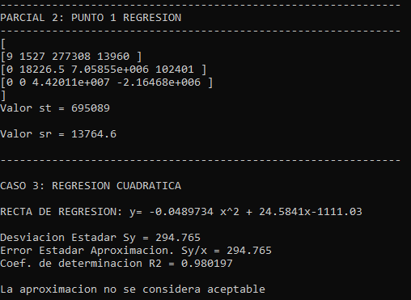

2.2 MÉTODO DE SIMPSON 3/8

2*.2.1 Objetivo del método*

Es una generalización de la regla de trapecio para obtener una mejor aproximación de la integral y consiste en subdividir el intervalo [a,b] en n subintervalos, todos de la misma longitud.

*2.2.2 Generalidades*

La regla de 3/8 de Simpson es similar a la regla de 1/3 de Simpson, con la única diferencia de que, para la regla de 3/8, el interpolante es un polinomio cúbico. Aunque la regla de 3/8 utiliza un valor de función más, es aproximadamente dos veces más precisa que la regla de 1/3.

Este método se obtiene l ajustar un polinomio de 3° grado, P3(x), a la función a integras f(x), y enseguida se integra dicho polinomio

La regla de Simpson 3/8 establece:

Reemplazando (b-a)/3 como h, obtenemos:

La regla de 3/8 de Simpson para n intervalos (n debería ser un múltiplo de 3):

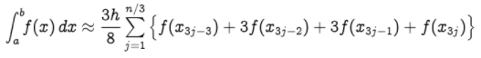

donde xj = a+jh para j = 0,1,…,n-1,n con h=(b-a)/n; en particular, x0 = a y xn = b.

El error de integración también se puede calcular, y está dado por:



* + 1. *Graficas*

Se pide verificar cual modelo se ajusta mejor a los datos de la siguiente tabla.

|  |  |
| --- | --- |
| X | Y |
| 120 | 1170 |
| 125,5 | 1190 |
| 136,5 | 1255 |
| 149 | 1490 |
| 159 | 1565 |
| 171 | 1705 |
| 187 | 1800 |
| 207 | 1825 |
| 272 | 1960 |

Ahora para el caso del modelo de regresión potencial se hace uso de la herramienta graficadora Excel y se ingresan los datos *x* y *y* junto con sus valores correspondientes, la herramienta automáticamente hace la representación gráfica, en la cual nos representa el valor de ecuación y el valor R cuadrado en el gráfico.

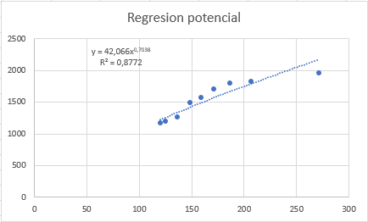

* + 1. *Capturas de pantalla*

Se procede a verificar los datos de la grafica en el programa de Zinjai que hemos realizado basándonos en clases previas. Podemos observar que para el caso de la regresión potencial tenemos una recta de regresión con y = 42.0664x + 1.62393.

Así mismo vemos que en la grafica tenemos ese mismo valor, por otro lado, tenemos el valor del coeficiente de determinación que es R2 = 0.877235, en la captura de pantalla se observa que el valor dado por el algoritmo realizado es el mismo o se aproxima.

Podemos concluir que el ejercicio esta bien resuelto, un punto clave es verificar el valor de x = 180 como lo pide el ejercicio propuesto, ingresamos el valor de x entre los rangos posibles y vemos que y = 128.302.

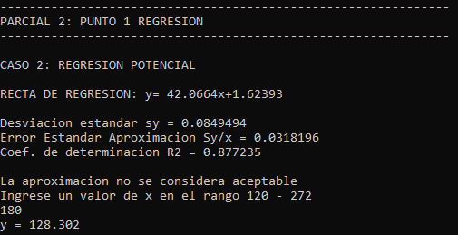

2.MÉTODO DE ROMBERG

2*.3.1 Objetivo del método*

Calcular la integral definida utilizando trapecios reduciendo el paso a la mitad por cada iteración y utilizando el resultado anterior. La integración de Romberg es una técnica diseñada para obtener integrales numéricas de funciones de manera eficiente.

*2.3.2 Generalidades*

El método de Romberg evalúa el integrando en puntos equiespaciados del intervalo de integración estudiado. Para que este método funcione, el integrando debe ser suficientemente derivable en el intervalo, aunque se obtienen resultados bastante buenos incluso para integrandos poco derivables.

Solo funciona si se conoce la función(ecuación) que se desea integrar. Requiere El uso de la regla del trapezoidal múltiple. Este método usa dos estimaciones de una integral para calcular una tercer más exacta.

El valor de la integral exacta es la suma del valor estimado con un paso h más el error generado:



Se parte del hecho de que la integración de Romberg requiere de dos estimaciones:



El error de la aplicación múltiple de la regla trapezoidal se obtiene por:



La razón de los errores de as dos estimaciones es:

Si se despeja E(h1) se puede conocer el error sin conocer f´:

Sustituyendo E(h1) en 1 y despejando E(h2):

Con esto se tiene una estimación del error de truncamiento en términos de los tamaños de paso y las estimaciones de las integrales. Sustituyendo en 2 I = I(h2) + E(h2).

La ecuación anterior es una estimación mejorada a la integral en base a dos estimaciones anteriores.

Para el caso donde el intervalo de una estimación es la mitad del intervalo de la otra estimación, este es, h2 = h1/2, sustituyendo esta relación en la última ecuación se obtiene:



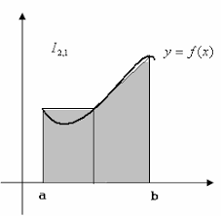

*2.3.3 Graficas*

Se pide verificar cual modelo se ajusta mejor a los datos de la siguiente tabla.

|  |  |
| --- | --- |
| X | Y |
| 120 | 1170 |
| 125,5 | 1190 |
| 136,5 | 1255 |
| 149 | 1490 |
| 159 | 1565 |
| 171 | 1705 |
| 187 | 1800 |
| 207 | 1825 |
| 272 | 1960 |

Entonces para el caso del modelo de regresión exponencial se hace uso de la herramienta graficadora Excel y se ingresan los datos *x* y *y* junto con sus valores correspondientes, la herramienta automáticamente hace la representación gráfica, en la cual nos representa el valor de ecuación y el valor R cuadrado en el gráfico.

Podemos observar que son los mismos valores para el caso de regresión potencial, esto es porque en el ejercicio planteado nos piden mostrar que modelo se ajusta mejor al caso dado.

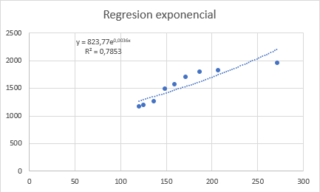

*2.3.4 Capturas de pantalla*

Se procede a verificar los datos de la gráfica en el programa de Zinjai que hemos realizado basándonos en clases previas. Podemos observar que para el caso de la regresión potencial tenemos una recta de regresión con y = 823.773x + 6.71389.

Así mismo vemos que en la gráfica tenemos ese mismo valor, por otro lado, tenemos el valor del coeficiente de determinación que es R2 = 0.785317, en la captura de pantalla se observa que el valor dado por el algoritmo realizado es el mismo o se aproxima. Nos lanza un mensaje diciendo que la aproximación no se considera aceptable.

Como se menciono en el punto anterior el ejercicio planteado nos piden estimar el consumo cuando x = 180, ingresamos el valor de x entre los rangos posibles y vemos que y = 7.36.

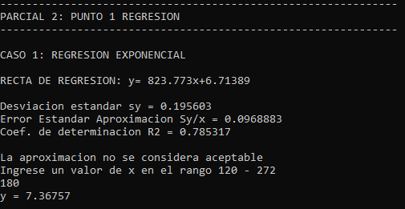

Para finalizar se procede a realizar un pequeño y rápido análisis de observación en el cual basados en los datos obtenidos durante el proceso de realización del ejercicio, se concluye que el modelo que mejor se ajusta a los datos es el modelo de regresión cuadrático, ya que el error relativo(R2) es el mayor con un valor de R2 = 0.98197.

1. CONCLUSIONES

∙ Un modelo de regresión es un modelo matemático que busca determinar la relación entre una variable dependiente (Y), con respecto a otras variables, llamadas explicativas o independientes (X).

∙ Para el ejercicio 1, se observó que el método que mejor se ajusta a los datos de la tabla dada, es el método de regresión cuadrática.

∙ De la misma forma que con la Regla del Trapecio y la Regla de Simpson 1/3 , se puede obtener la Regla de Simpson 3/8 para intervalos múltiples.

∙ Después de todo este tiempo estudiando y trabajando en el material presentado, resulto ser desafío interesante y enriquecedor para nuestro conocimiento del amplio campo de las matemáticas. Adquirir este tipo de herramientas para nuestro desarrollo profesional nos ha entregado una amplia visión de nuestras expectativas a futuro. A su vez para utilizarlas en un futuro cercano en nuestro quehacer docente, permitiéndonos acercar a los alumnos estos mismos conocimientos, claro está, contextualizado al mundo escolar, para transferirles el conocimiento de las matemáticas como herramienta para el avance tecnológico del mundo actual, al que podemos contribuir.

∙ Hemos conocido mucho de estos contenidos con solo examinar tres temas,

de los muchos que hay. La importancia de una buena aproximación para disminuir el

grado de error, en otras palabras, ser lo más preciso en los cálculos, es lo más valorable de esta rama de las matemáticas.

∙ Además aprendimos de WinEdit, Mapple, Geogebra, ya que todos ellos ayudaron en el proceso de nuestra tesis. Lo que nos ha generado gran provecho en nuestro conocimiento y en adquirir más herramientas para el quehacer pedagógico en nuestro futuro cercano.

1. BIBLIOGRAFIA

* <https://es.wikipedia.org/wiki/Integraci%C3%B3n>
* FADDEEVA, V.N. Computacional methods of linear algebra, Dover Publications. 1969, New York.
* GASTINEL Noél; Análisis numérico lineal. tr. Javier Ruiz Fernández de Pinedo. 1975. (Biblioteca USCO Nro Topográfico: 511.7 / G255).
* GREENSPAN, D. Theory and solutions of Ordinary Differencial Equations. 1960 The. Mc Millan Co. New York. 9KINCAID David y Ward Cheney; Análisis numérico: Las matemáticas del cálculo científico. tr. Rafael. 1994 (Biblioteca USCO Nro Topográfico: 515 / K51a).
* McCRACKEN, Daniel D., Métodos numéricos y programación fortran: con aplicaciones en ingeniería y ciencias. 1986. Editorial Limusa. México. (Biblioteca USCO Nro. Topográfico: 001.6424 / M117).
* <https://multimedia.uned.ac.cr/pem/metodos_numericos_ensenanza/glosario/mod4.html>
* <https://www.freecodecamp.org/espanol/news/la-regla-de-simpson-la-formula-y-como-funciona/>
* <http://www3.fi.mdp.edu.ar/metodos/apuntes/simpson.pdf>
* DAZA, Jorge, (2006), Estadística Aplicada con Microsoft Excel, Grupo Editorial Megabyte, Lima, Perú.
* SUÁREZ, Mario, (2011), Interaprendizaje de Estadística Básica
* Probabilidad y estadística aplicaciones y métodos.

Autor: George C. Canavos

* <https://sites.google.com/site/tasksnumericalmethods/unidad-4---diferenciacion-e-integracion-numericas/metodo-de-simpson-3-8>
* <http://www.unsj.edu.ar/unsjVirtual/metodos/wp-content/uploads/2015/09/NotasMetodos-Cap3.pdf>
* <https://es.wikipedia.org/wiki/M%C3%A9todo_de_Romberg>
* Richardson, L. F. (1911), «The Approximate Arithmetical Solution by Finite Differences of Physical Problems Involving Differential Equations, with an Application to the Stresses in a Masonry Dam», Philosophical Transactions of the Royal Society of London. Series A 210: pp. 307-357.
* Romberg, W. (1955), «Vereinfachte numerische Integration», Norske Videnskabers Selskab Forhandlinger (Trondheim) 28 (7): pp. 30-36.
* Thacher, Jr., Henry C. (julio de 1964), «Remark on Algorithm 60: Romberg integration», Communications of the ACM 7 (7): 420-421.
* Bauer, F.L.; Rutishauser, H.; Stiefel, E. (1963), «New aspects in numerical quadrature», en Metropolis, N. C., et al., ed., Experimental Arithmetic, high-speed computing and mathematics, Proceedings of Symposia in Applied Mathematics (AMS) (15): pp. 199-218.